直线运动检查试题
(时间45分钟，满分100分)
一、选择题(本大题共8小题，每小题8分，至少有一个答案正确，选不全得4分，共64分)
1．2009年1月，中国海军护航舰艇编队用时10天抵达亚丁湾、索马里海域为中国商船护航．如图1－1－7所示，此次护航从三亚启航，经南海、马六甲海峡，穿越印度洋，总航程四千五百海里．关于此次护航，下列说法正确的是( )

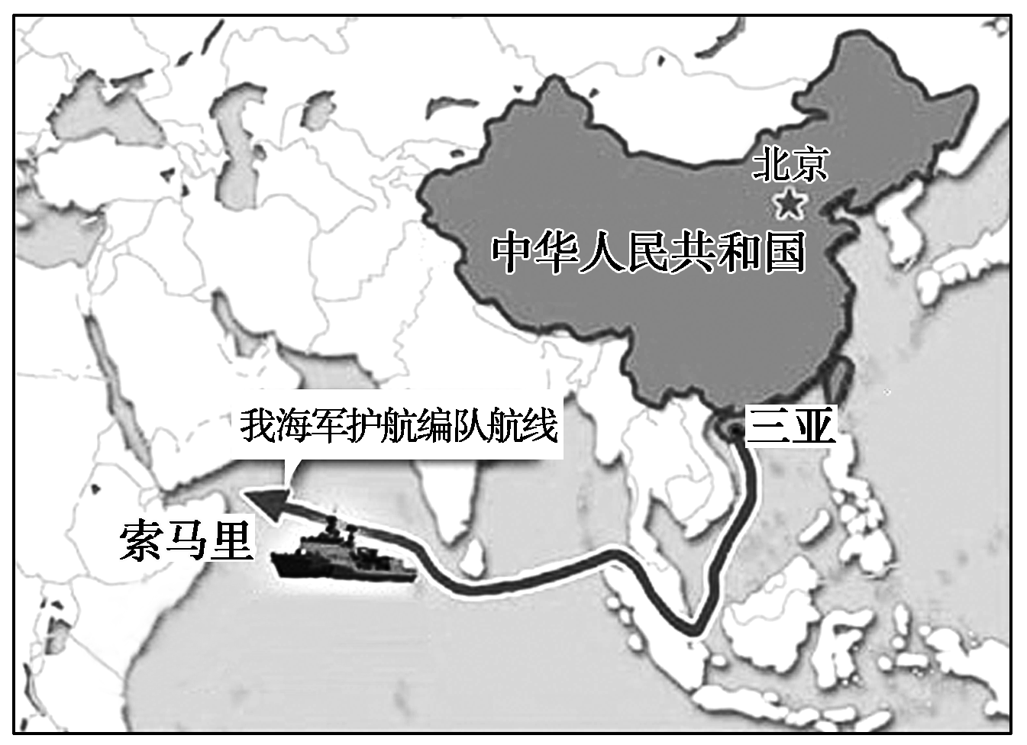
图1－1－7
A．当研究护航舰艇的运行轨迹时，可以将其看做质点
B．“四千五百海里”指的是护航舰艇的航行位移
C．“四千五百海里”指的是护航舰艇的航行路程
D．根据图中数据我们可以求得此次航行的平均速度
【解析】 将护航舰艇看做质点可较方便的研究其运动轨迹，故A对；由题图可知，“四千五百海里”指的是护航舰艇的航行路程，而不是位移，故B错，C对；平均速度是位移与所用时间的比值，平均速率是路程与所用时间的比值，故D错．
【答案】 AC
2．下列说法中与人们的日常习惯相吻合的是( )
A．测量三楼楼道内日光灯的高度，选择三楼地板为参考系
B．测量井的深度，以井底为参考系，井“深”为0米
C．以卡车司机为参考系，卡车总是静止的
D．以路边的房屋为参考系判断自己是否运动
【解析】 在解本题时，很多同学受生活习惯的影响，往往错误地认为参考系只能选地面，其实不然，如A选项，可以选择与地面相对静止的三楼地板为参考系．参考系的选择没有对错之分，只有合理与不合理的区别，只要有利于问题的研究，选择哪个物体为参考系都可以．
【答案】 AD
3．(2009·湛师附中模拟)下列说法正确的是( )
A．参考系必须是固定不动的物体
B．参考系可以是变速运动的物体
C．地球很大，又因有自转，研究地球公转时，地球不可作为质点
D．研究跳水运动员转体动作时，运动员不可作为质点
【解析】 参考系是为了描述物体的运动而人为选定作为参照的物体，参考系可以是不动的，也可以是变速运动的物体，A错误，B正确；地球的公转半径比地球半径大得多，在研究地球公转时，可将地球视为质点，C错误；但在研究跳水运动员身体转动时，运动员的形状和大小对研究结果的影响不可忽略，不能被视为质点，D正确．
【答案】 BD
4．如图1－1－8所示，是A、B两质点运动的速度图象，则下列说法错误的是( )
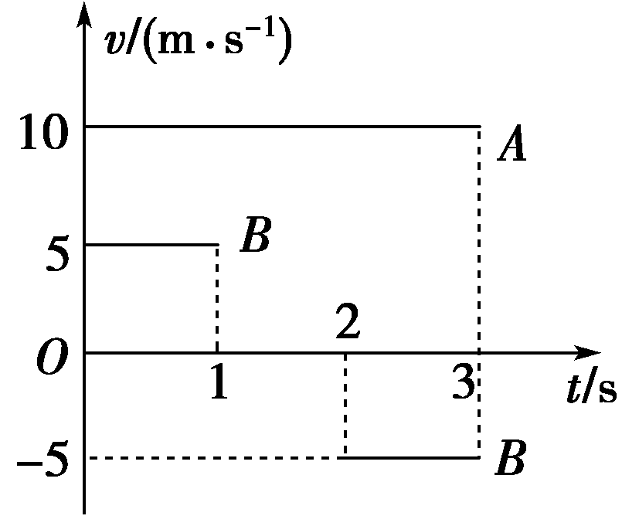
图1－1－8
A．A质点以10 m/s的速度匀速运动
B．B质点先以5 m/s的速度与A同方向运动1 s，而后停了1 s，最后以5 m/s相反方向的速度匀速运动
C．B质点最初3 s内的位移是10 m
D．B质点最初3 s内的路程是10 m
【解析】 匀速直线运动的速度图线平行于时间轴，图线在t轴上方为正方向，在t轴下方为负方向，当速度为零时，图线在t轴上，B质点最初3 s内的位移为零，故C错，A、B、D正确．
【答案】 C
5．(2009·成都模拟)如图1－1－9所示是汽车的速度计，某同学在汽车中观察速度计指针位置的变化．开始时指针指示在如图(甲)所示的位置，经过8 s后指针指示在如图(乙)所示的位置，若汽车做匀变速直线运动，那么它的加速度约为( )
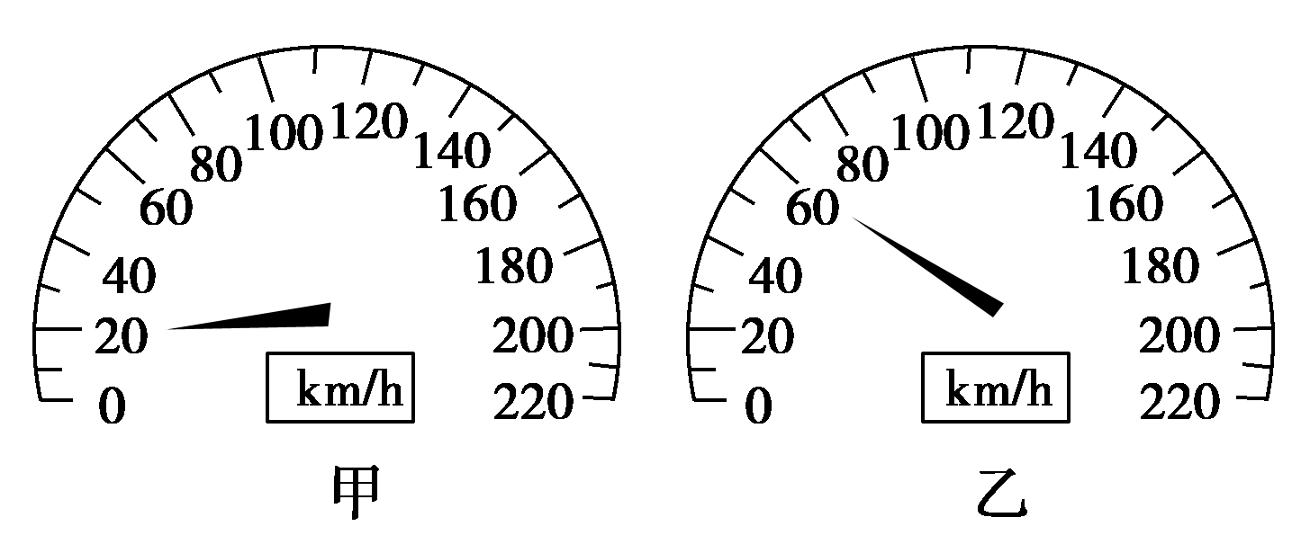
图1－1－9
A．11 m/s² B．5.0 m/s²
C．1.4 m/s² D．0.6 m/s²
【解析】 题图(甲)为初速度，示数约为20 km/h≈5.6 m/s，题图(乙)为末速度，约为60 km/h≈16.7 m/s，则加速度a＝ m/s²＝1.4 m/s²，故C选项正确．
【答案】 C
6．一人看到闪电12.3 s后又听到雷声．已知空气中的声速为330 m/s～340 m/s，光速为3×10⁸ m/s，于是他用12.3除以3很快估算出闪电发生位置到他的距离为4.1 km.根据你所学的物理知识可以判断( )
A．这种估算方法是错误的，不可采用
B．这种估算方法可以比较准确地估算出闪电发生位置与观察者间的距离
C．这种估算方法没有考虑光的传播时间，结果误差很大
D．即使声速增大2倍以上，本题的估算结果依然正确
【解析】 雷声在空气中传播的时间为闪电传播的时间＋人看见闪电后听到雷声的时间．设闪电发生处与地面相距s，则(＋12.3)×0.33＝s，因s的值远远小于光速，所以s约为12.3×0.33＝4.1，而0.33约等于，故也可写成＝4.1，故A、C错，B 对；若声速增大2倍以上，则s就约为12.3×0.66了，所以D错．
【答案】 B
7．观察图1－1－10中烟囱冒出的烟和平直路面上甲、乙两车上的小旗，关于甲、乙两车相对于房子的运动情况，下列说法正确的是( )
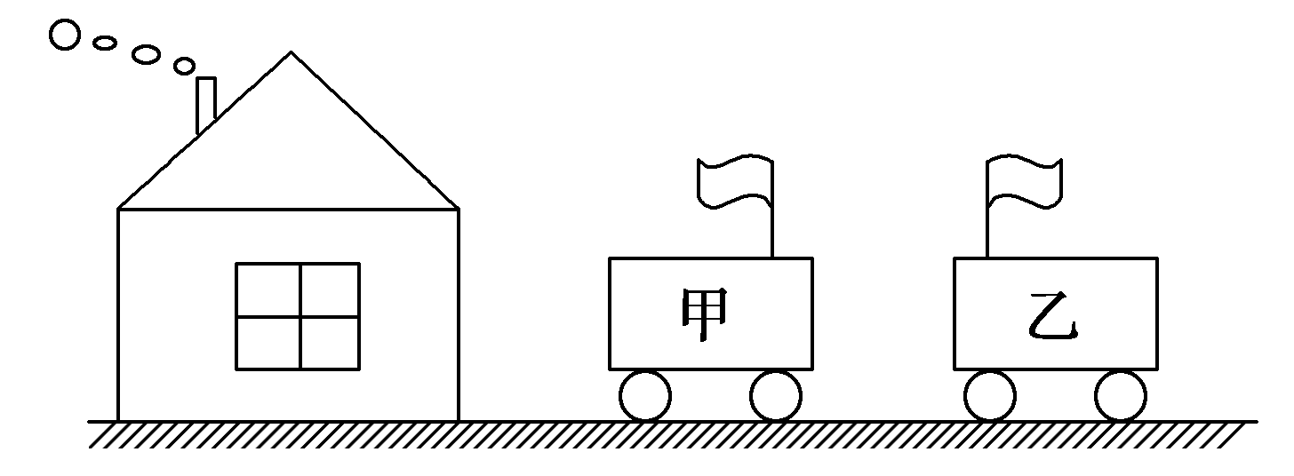
图1－1－10
A．甲、乙两车一定向左运动
B．甲车可能静止或向右运动或向左缓慢运动，乙车一定向左运动
C．甲车可能向右加速运动，乙车可能向右减速运动
D．甲车一定向右运动，乙车一定向左加速运动
【解析】 因为房子和地面是相对静止的，所以以地面或房子为参考系来研究车的运动情况，结论是相同的．首先由图中烟囱冒出的烟，可以判断出当时的风向向左．甲车的红旗和烟的飘向一致，说明以车为参考系时风向不变，甲车有可能静止，也有可能和风向一个方向运动，但是运动速度比风的速度小，还可能甲车以任意速度向右运动；乙车的红旗和烟的飘向相反，说明乙车一定是向左运动，而且车速比风速要大．正确答案是B.
【答案】 B
8．关于速度、速度变化量、加速度的关系，下列说法正确的是( )
A．物体的加速度增大时，速度也增大
B．物体的速度变化越快，加速度越大
C．物体的速度变化越大，则加速度越大
D．物体的加速度不等于零时，速度大小一定变化
【解析】 加速度增大时，说明速度变化得更快，但速度可能增加也可能减小，故A错B对，加速度的大小等于Δv与Δt的比值，当Δv增加时不一定增加，故C错，加速度不等于零时，有可能仅是速度方向发生变化，而速度大小不变，故D错．
【答案】 B
二、非选择题(3小题，共36分)
9．(8分)篮球以10 m/s的速度水平撞击篮板后以8 m/s的速度反向弹回，篮球与篮板的接触时间为0.1 s，则篮球在水平方向上的平均加速度大小为________ m/s²，方向为________．
【解析】 规定初速度方向为正方向，则
v₀＝10 m/s，v＝－8 m/s，
a＝＝ m/s²＝－180 m/s²，
负号表示a与v₀反向．
【答案】 180 与篮球的初速度方向相反
10．(13分)甲、乙两位同学骑自行车沿一条笔直的马路相对而行，甲的速度是12 km/h，乙的速度是13 km/h.当两个人相距25 km时，突然有一只蜜蜂闯入了他们的行车路线，并碰到了甲的前车轮，受惊的蜜蜂掉头便跑，逃命的速度是36 km/h，方向却与甲的行车方向相同，所以不久以后必然又碰到了乙的前车轮．吓傻了的小蜜蜂立即回头径直朝甲飞去，速度大小不变……就这样，小蜜蜂为了逃命来回奔波于甲、乙之间，速度大小不变．可是直到最后它也没能逃脱悲惨的命运——在甲和乙相聚时被车轮给挤扁了，伤感之余，我们有一个问题：从闯祸开始到被车轮挤扁，小蜜蜂一共飞行了多远？
【解析】 蜜蜂飞行的路线s₁＝vt₁＋vt₂＋vt₃＋…＝vt_{总}，而t_{总}等于两自行车相遇的时间t，而(v₁＋v₂)t_{总}＝s₂，
所以t_{总}＝＝ h＝1 h.
故s₁＝36×1 km＝36 km.
【答案】 36 km

11．(15分)一辆客车在某高速公路上行驶，在经过某直线路段时，司机驾车做匀速直线运动．司机发现其正要通过正前方高山悬崖下的隧道，于是鸣笛，5 s后听到回声，听到回声后又行驶10 s司机第二次鸣笛，3 s后听到回声．请根据以上数据帮助司机计算一下客车的速度，看客车是否超速行驶，以便提醒司机安全行驶．已知此高速公路的最高限速为120 km/h，声音在空气中的传播速度为340 m/s.
【解析】 设客车行驶速度为v₁，声速为v₂，客车第一次鸣笛时距悬崖的距离为L，由题意知：
2L－v₁×5＝v₂×5①
当客车第二次鸣笛时，客车距悬崖为
L′＝L－v₁×15.
则2L′－v₁×3＝v₂×3
即2(L－v₁×15)－v₁×3＝v₂×3②
由①②联立解得v₁＝≈24.3 m/s＝87.48 km/h＜120 km/h.故客车未超速．
【答案】 见解析

